Отчёт по лабораторной работе № 3
Архитектура компьютеров
Арбатова Варвара Петровна
Содержание

Цель работы
Целью работы является освоение процедуры оформления отчетов с помощью легковесного языка разметки Markdown.

Задание
- Откройте терминал
- обновить локальный репозиторий с помощью git pull
- Провести компеляцию шаблона с использованием Makefile
- Создать отчёт по лабораторной работе по новому шаблону

Теоретическое введение
Чтобы создать заголовок, используйте знак #, например: # This is heading 1 ## This is heading 2 ### This is heading 3 #### This is heading 4 Чтобы задать для текста полужирное начертание, заключите его в двойные звездочки: This text is bold. Чтобы задать для текста курсивное начертание, заключите его в одинарные звездочки: This text is italic. Чтобы задать для текста полужирное и курсивное начертание, заключите его в тройные звездочки: This is text is both bold and italic. Блоки цитирования создаются с помощью символа >: > The drought had lasted now for ten million years, and the reign of the terrible lizards had long since ended. Here on the Equator, in the continent which would one day be known as Africa, the battle for existence had reached a new climax of ferocity, and the victor was not yet in sight. In this barren and desiccated land, only the small or the swift or the fierce could flourish, or even hope to survive.
Упорядоченный список можно отформатировать с помощью соответствующих цифр: 23 Демидова А. В. Архитектура ЭВМ 1. First instruction 1. Sub-instruction 1. Sub-instruction 1. Second instruction Чтобы вложить один список в другой, добавьте отступ для элементов дочернего списка: 1. First instruction 1. Second instruction 1. Third instruction Неупорядоченный (маркированный) список можно отформатировать с помощью звездочек или тире: * List item 1 * List item 2 * List item 3 Чтобы вложить один список в другой, добавьте отступ для элементов дочернего списка: - List item 1 - List item A - List item B - List item 2 Синтаксис Markdown для встроенной ссылки состоит из части [link text], представляющей текст гиперссылки, и части (file-name.md) – URL-адреса или имени файла, на который дается ссылка: link text или link text Markdown поддерживает как встраивание фрагментов кода в предложение, так и их размещение между предложениями в виде отдельных огражденных блоков. Огражденные блоки кода — это простой способ выделить синтаксис для фрагментов кода. Общий формат огражденных блоков кода: ``` language your code goes in here

Выполнение лабораторной работы
- Скачиваю TeXlive и pandoc
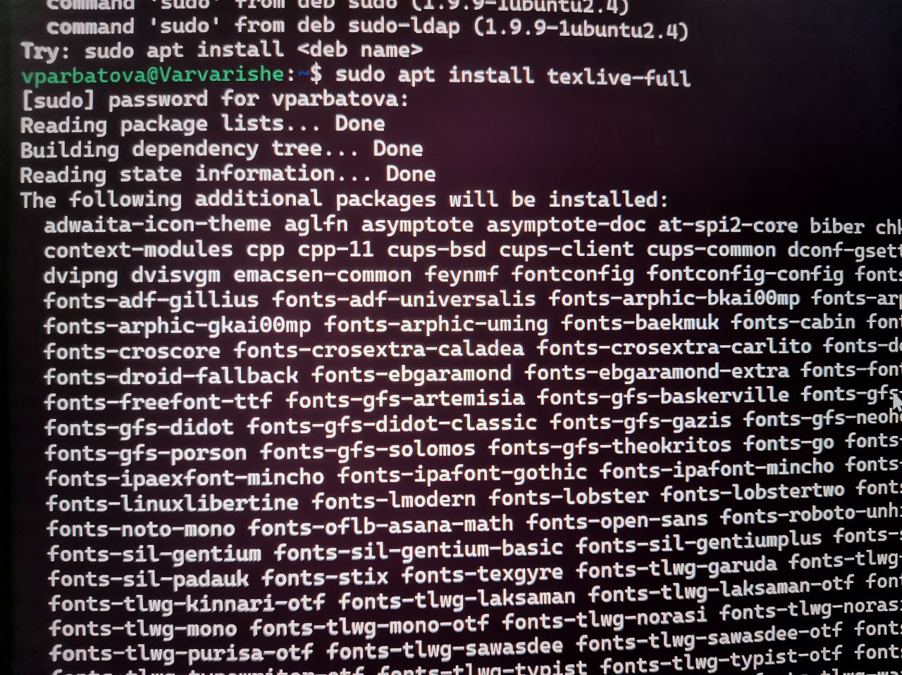
Figure 1: Загрузка необходимых приложений
- Использую команду make, чтобы создать файлы с расширением docx и pdf
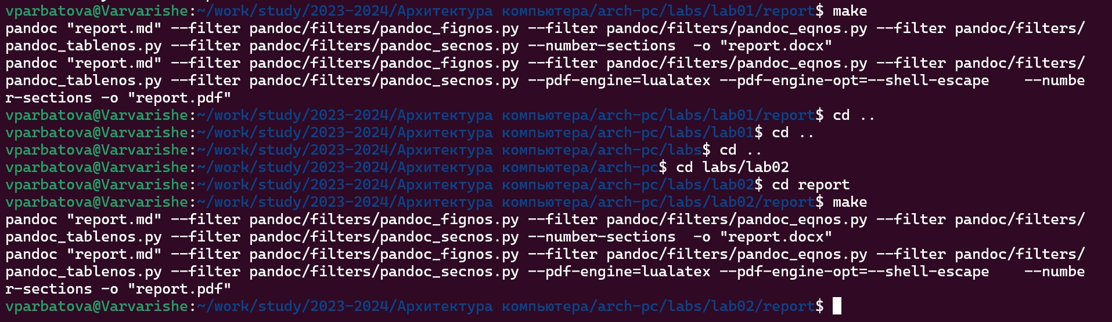
Figure 2: Команда make, перемещение между директориями
- Делаю то же самое с остальными папками
Figure 3: Использование команды make
- Проверяю, созданны ли файлы в формате docx и pdf через графический интерфейс
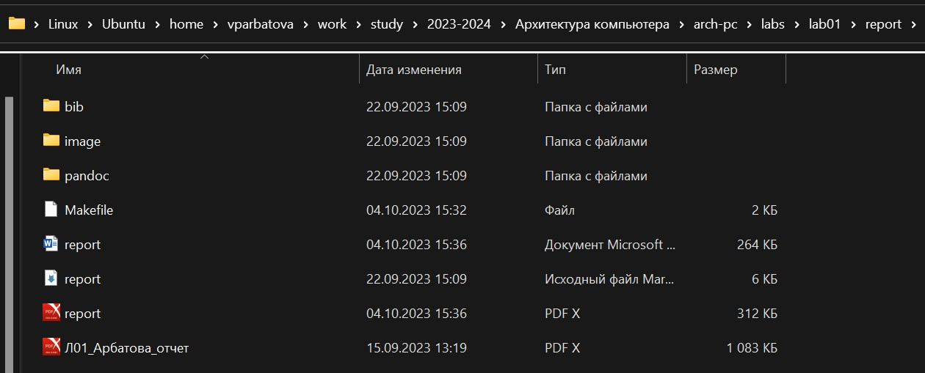
Figure 4: Созданные файлы
- Удаляю созданные файлы с помощью make clean и проверяю, были ли они удалены
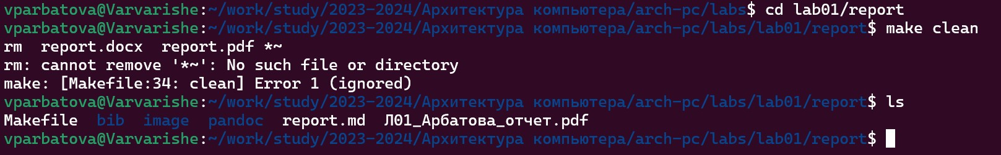
Figure 5: Удаление созданных файлов
- Открываю файл report.md для того, чтобы отредактировать
Figure 6: Открытие файла
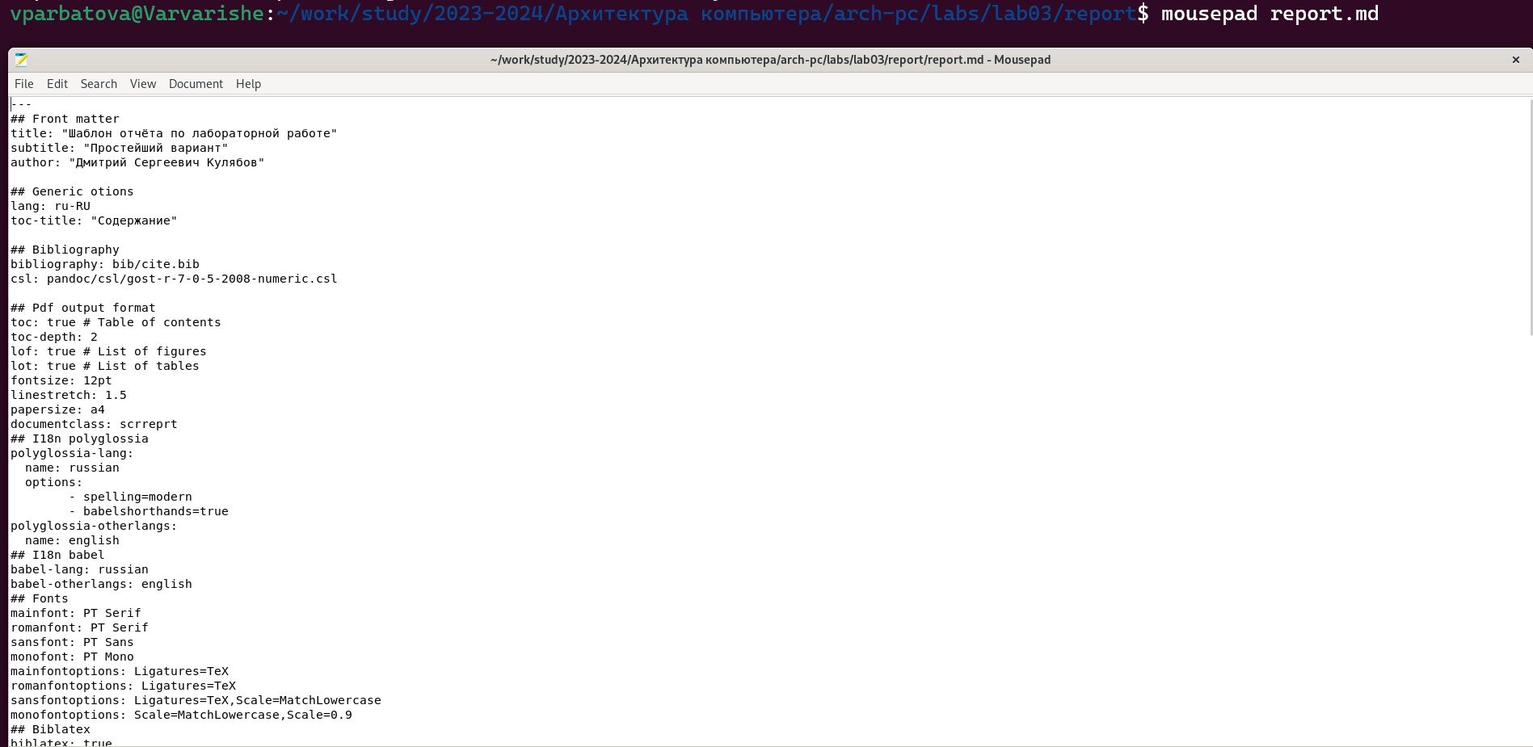
Figure 7: Открытый файл
- Я решила оставить оригинальный файл report.md, поэтому копирую его с новым названием с помощью cp, проверяю корректность выполнения команд
Figure 8: Копирование файла
- Выполняю отчёт о проделанной работе в созданном файле
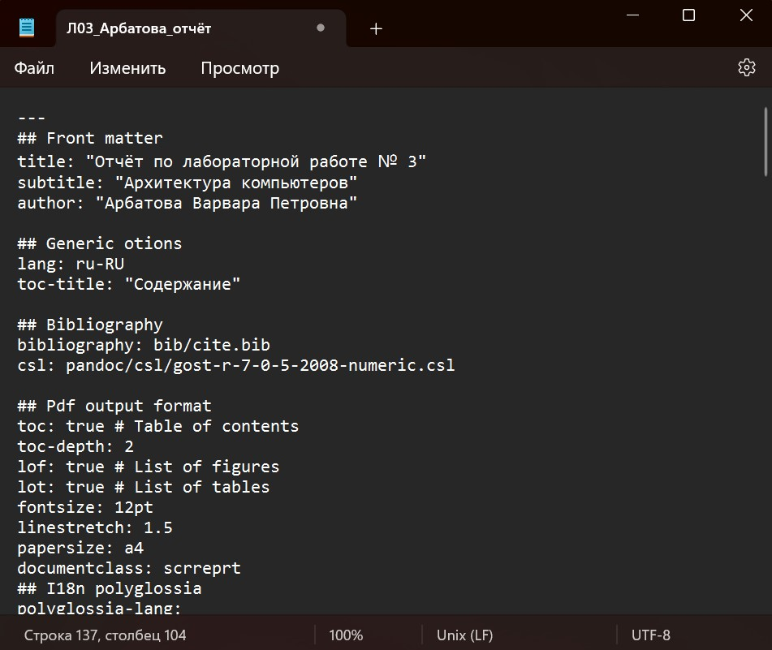
Figure 9: Отчёт
- C помощью команды make создаю файлы docx и pdf и проверяю создание файлов, затем удалю те, которые мне не нужны
Figure 10: Выгрузка на сайт

Выполнение заданий для самостоятельной работы
- Перемещаюсь в папку с лабораторной работой №2 и проверяю содержимое
Figure 11: Вторая лабораторная
- Копирую report.md с новым названием и проверяю созданный файл
Figure 12: Копирование файла
- Открываю созданный файл и редактирую его
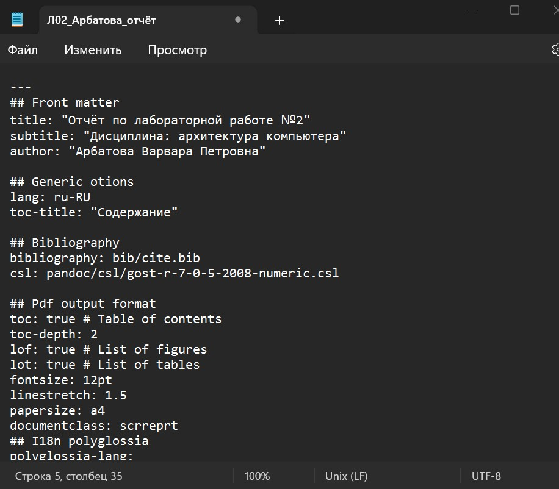
Figure 13: Редактирование файла
- Удаляю лишние файлы, чтоб они не мешали, проверяю, удалились ли они
Figure 14: удаление лишних файлов
- С помощью команды make создаю файлы в формате docx и pdf
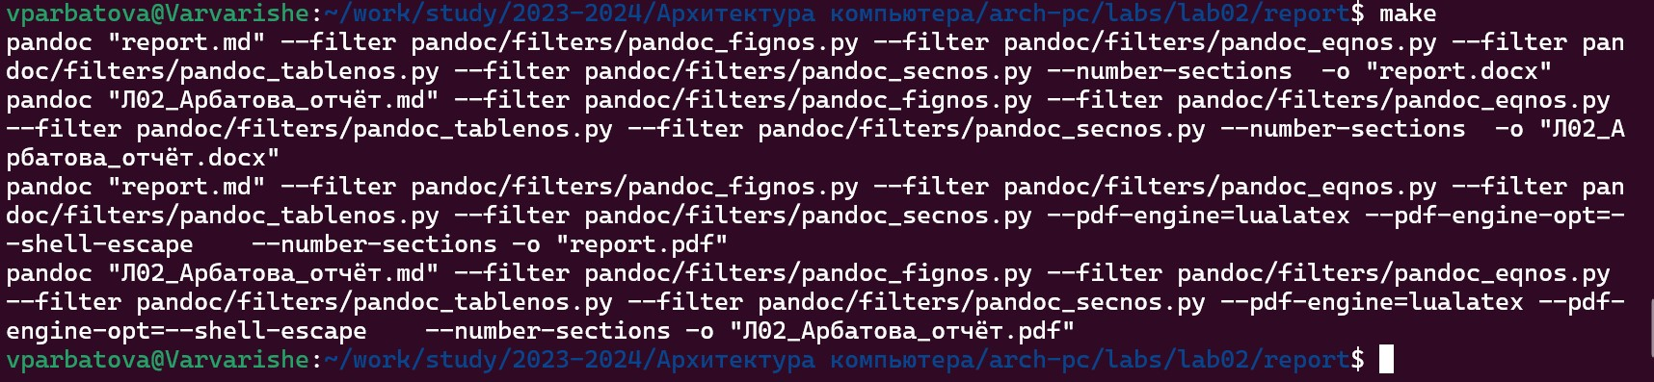
Figure 15: Применение команды make
- Выгружаю файлы на github
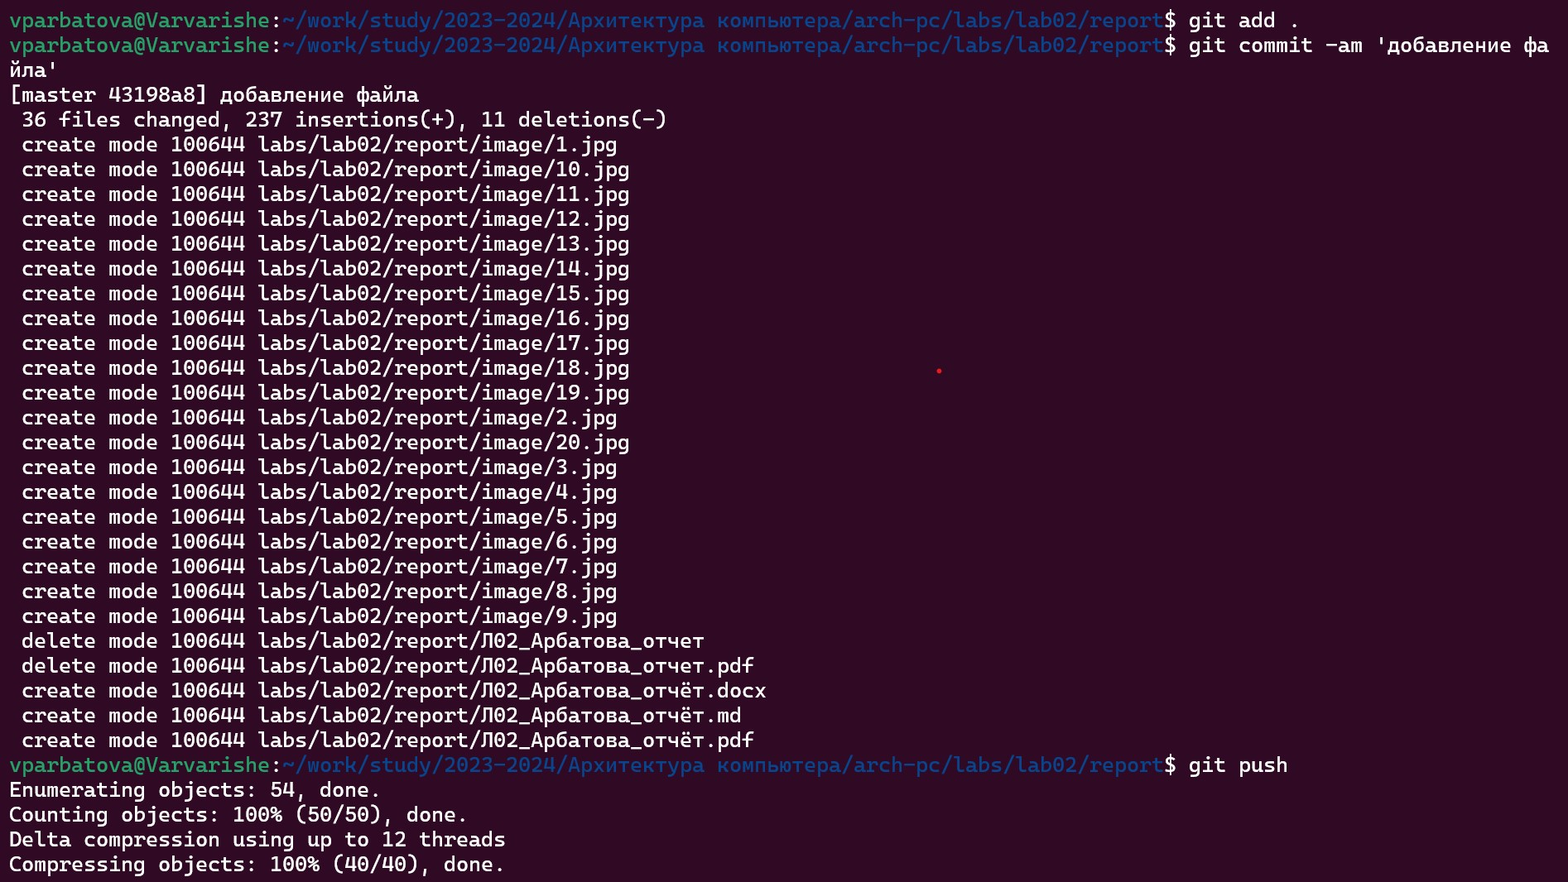
Figure 16: Выгрузка файлов

Выводы
Я научилась создавать отчёты с помощью легковесного языка разметки Markdown.

Список литературы

